Автономный горный бег "Зимняя Гремячая грива".

Приглашаются все желающие для участия в соревнованиях по автономному горному бегу "Зимняя Гремячая грива".
Соревнования состоятся 31 января 2016 года в г. Красноярске. Льготная заявка уже открыта!
Вниманию участников! Время регистрации и старта смещены! Старт в 13:00.

Слово "Автономный" не случайно. Связано оно с тем, что на соревновательном кругу будет всего один пункт питания. Участникам необходимо будет не только преодолеть приличное количество километров с большим набором высоты по сильно пересечённой местности, но при этом ещё грамотно распределить свои силы по дистанции. А так же серьёзно подойти к своей экипировке, опираясь на свои физические кондиции.
Горный бег можно отнести к стремительно развивающейся дисциплин trail running, представляющей собой бег по пересечённой местности (в рамках соревнований или индивидуально, в свободном темпе). В отличие от классического кроссового бега, трейловые пробежки проходят в условиях естественного природного ландшафта.

Описание места проведения старта

Район, по которому пролегает дистанция, располагается в городской черте г. Красноярска. Соревновательный круг проходит по живописным местам Гремячей гривы. Участникам предстоит достаточно приличный набор высоты, начиная от небольших "пупырков" и заканчивая покорением целых сопок. Но наградой за это будут изумительные зимние виды, которые будут открываться взору участников на вершинах сопок.
Трасса пролегает по заснеженным лесным дорожкам. Где-то они широкие и натоптанные, ну а где-то, совсем узенькие с большим количеством рыхлого снега. На всем пути следования участников, лес, регулярно будет сменяться, открытыми полянами, на которых возможно образования наста или снежных перемётов.
Порой осложнять жизнь участникам будут открытые, но каменистые заснеженные склоны, по которым проходит трасса. Затяжные подъёмы и крутые, спуски по извилистым тропам, заставят участников использовать все свои физические ресурсы и технические навыки.
Необходимо помнить, что дистанция проходит по заснеженной пересечённой местности и в холодное время года. Это существенно влияет на выбор спортивной экипировки!

Организаторы соревнований

Организаторы соревнований - инициативная группа "Красноярский рогейн".

Параметры соревновательного круга:
- протяжённость круга: 16,2 км.
- набор высоты на кругу: 800 метров.
- максимальный уклон: 30-31%.
- средний уклон: 9-10%.
- набор высоты на одном склоне до 190 метров.

Трасса проходит по тропам и дорогам. Некоторые тропы достаточно узкие (в ширину одного человека). Местами встречаются упавшие деревья. Они останутся в качестве затрудняющих элементов. Эти деревья легко перешагиваются. Небольшой процент трассы проходит по лесу, поэтому местами высота снежного покрова на таких участках может доходить до середины голени, а порой и до колена.
На кругу имеется ряд участков, на которых участникам необходимо быть предельно аккуратными. На некоторых спусках и подъёмах каменистая почва, которую не всегда видно под обильным снежным покровом. Местами трасса проходит траверсом по достаточно крутому и заснеженному склону, что, несомненно, вызывает сложности для голеностопа.

Предупреждение

Убедительная просьба к участникам учитывать то, что гонка автономная, и проходит в холодное и снежное время года. Поэтому необходимо с большей ответственностью подходить к выбору экипировки и запасов питья и питания.

Подпитка

На соревновательном кругу (16 км) имеется один пункт подпитки. Располагается он на 7 км трассы (на озере, указан на схеме круга). На пункте питания будет горячий чай и небольшая пищевая подпитка (пряники, шоколад, бананы).

Точки схода участников

- Пункт подпитки, который располагется на 7 км трассы.

Схема соревновательного круга

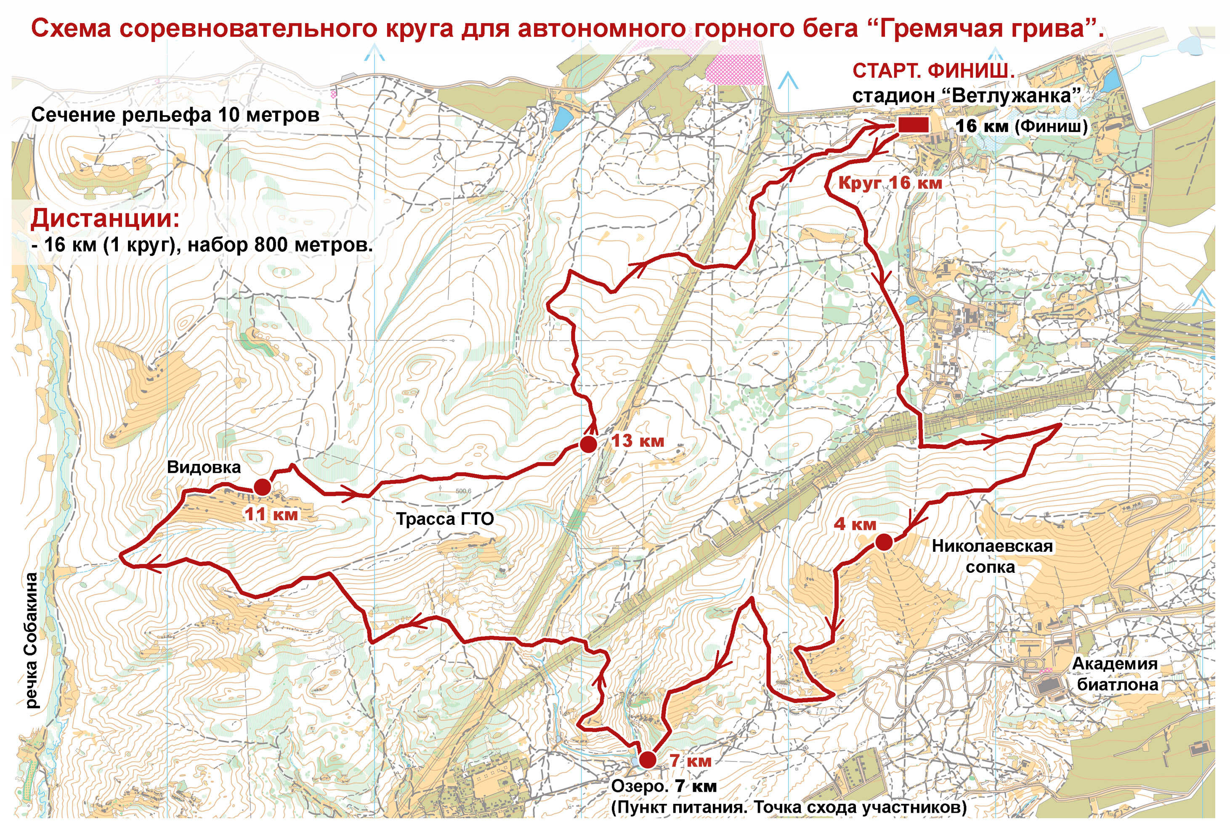

Трек с кругом в формате GPX можно скачать с файлообменника, пройдя по ссылке: http://my-files.ru/3wb6a9

Разметка соревновательного круга

Соревновательный круг предварительно промерен и размечен голубой краской на деревьях.
Окончательная разметка на кругу будет установлена за сутки, и непосредственно перед стартом гонки.

Разметка круга будет обозначена тремя элементами:
1. Разметка на деревьях голубой краской на всем протяжении трассы.
2. Сигнальной лентой, красно-белого цвета.
3. Указатели поворотов, в виде стрелок.

Те, кто запланирует ознакомиться с соревновательным кругом заблаговременно, будьте внимательны! Высматривайте метки голубой краской на деревьях !

Непосредственно перед стартом на всем кругу будут расставлены стрелки, указатели, знаки и растянута сигнальная лента на поворотах.

Рекомендации участникам от организаторов соревнования

- Трасса разнообразна, местами присутствует обильный снежный покров. В связи с этим, тем, чья скорость будет сравнительно невысокая, рекомендуется одеться потеплее и выбрать более тёплую обувь, для преодоления трассы.
- Рекомендуем взять на трассу флягу, термос или гидропак с горячим питьём, изотоником.
- Советуем воспользоваться кремом от обветривания и обморожений.
- Настоятельно рекомендуем не пропускать пункт питания (на 7-ом километре трассы).
- Разрешено пользоваться трекинговыми палками!

Соревнования состоятся

31 января 2016 года в г. Красноярске.

В связи с тем, что соревнования совпали с Чемпионатом города по лыжным гонкам, который состоится на том же стадионе, старт "Гремячая грива" переносится на 13:00.

Регистрация участников: с 11:30 – 12:30 г. Красноярск, ул. Елены Стасовой 65/1. (Лыжный стадион "Ветлужанка").
Открытие соревнований: 12:45
Предстартовый брифинг: 12:55
Старт: 13:00
Финиш: 15:00 – 18:00
Награждение: по мере финиша каждой категории.

Участники соревнований:

Мужчины | Женщины
Мужчины 1998 – 1982 г/р (основная, 18-34 лет) | Женщины 1998 – 1982 г/р (основная, 18-34 лет)
Мужчины 1981 – 1972 г/р (35-44 лет) | Женщины 1981 – 1972 г/р (35-44 лет)
Мужчины 1971 – 1961 г/р (45-54 лет) | Женщины 1971 – 1961 г/р (45-54 лет)
Мужчины 1960 – 1956 г/р (55-59 лет) | Женщины 1960 – 1956 г/р (55-59 лет)
Мужчины 1955 г/р и старше (60 лет и старше) | Женщины 1955 г/р и старше (60 лет и старше)

Вся информация, связанная с проведением данных соревнований, будет размещаться на сайте: www.kras-rogaining.ru.

Заявки

Предварительные заявки принимаются до 24:00 28 января 2016 г. включительно. Приём заявок разделён на два временных отрезка, каждому из которых соответствует определённый размер стартового взноса. С таблицей стартовых взносов можно ознакомиться ниже, в разделе "Стартовый взнос".
Участнику необходимо будет скачать бланк заявки с сайта, заполнить его, и отправить заявку организаторам на электронную почту: 2014kross@mail.ruили позвонить по телефону: 8 983 157 15 90.
Скачать бланк заявки: zayavka_W_hill-kros_2016.doc32 KB

Стартовый взнос

Ниже приведена таблица, в которой указаны сроки подачи предварительных заявок, и соответствующая этим срокам сумма стартового взноса.

Дистанция 16 км | 21-28.01.2016 включительно | После 29.01.2016
Участники от 18 лет | 500 руб. | 700 руб.
Участники пенсионного возраста, а именно: женщинs 55 лет и старше, мужчин 60 лет и старше | 350 руб. | 600 руб.

В связи с тем, что часть заранее заявившихся участников не выходит в день соревнований на старт. Стартовый взнос оплачивается до 28 января 2016 г. включительно.
Оплата стартового взноса участниками может осуществляться посредством перевода денег на электронную карточку организаторов, а так же личной передачей организаторам соревнований.

Получатель платежа | Миранович Серафима Сергеевна
ИНН Банка | 7730060164
Расчетный счет | 40817810475330011653
Банк | ОАО АКБ "РОСБАНК"
БИК | 040407388
КПП | 246602002
Назначение платежа | Обязательно указать Ф.И.О. Гремячая грива

Место расположения старта. Схемы.

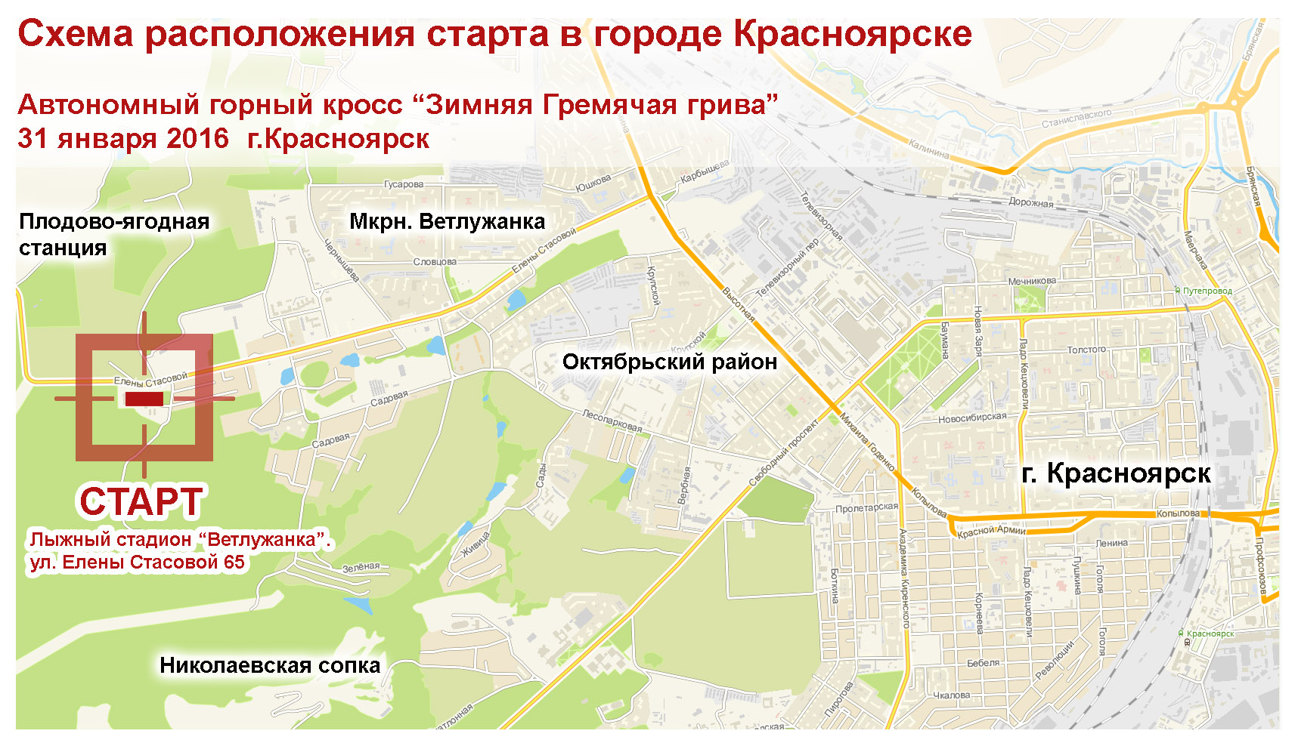 | 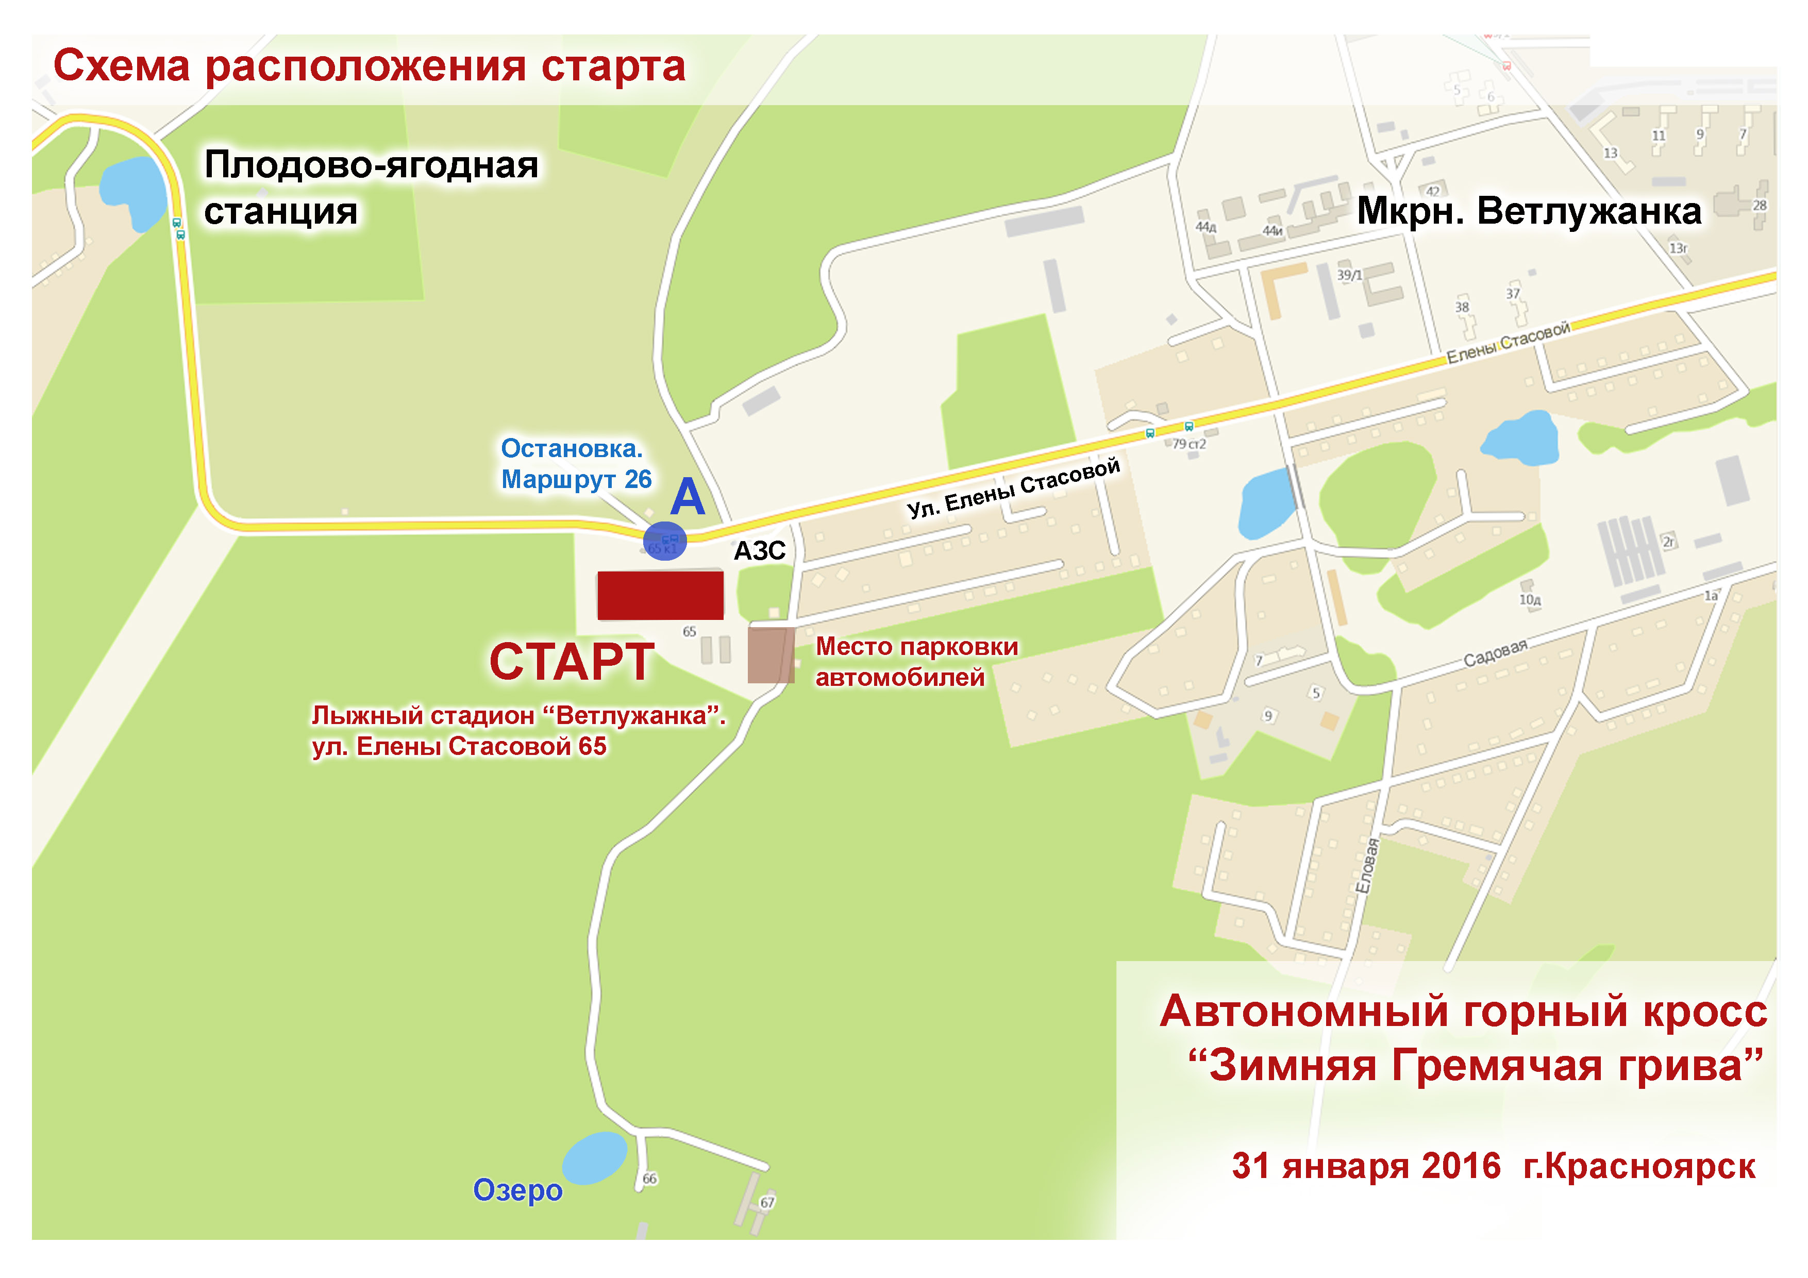

Проживание для иногородних участников

Размещение в непосредственной близости к старту (50 метров от места старта), на стадионе «Ветлужанка».

Цена проживания 350 руб. за одни сутки с человека (туалет общий на этаже). На территории стадиона есть недорогое кафе, душ, баня. Стадион расположен по адресу: г. Красноярск, ул. Елены Стасовой 65/1, проезд автобусом №26 до остановки «Стадион «Ветлужанка»».

Заявки на проживание отправлять непосредственно организаторам на электронную почту: 2014kross@mail.ru

Контакты организаторов

Аникин Игорь Васильевич. Сот. тел.: +7913 533 4404. Email: sportart2004@mail.ru.
Аникина Елена Николаевна. Сот. тел.: +7983 157 1590. Email: 2014kross@mail.ru.

Ссылки

Ссылки на прошедшие соревнования "Горный кросс Гремячая грива".

